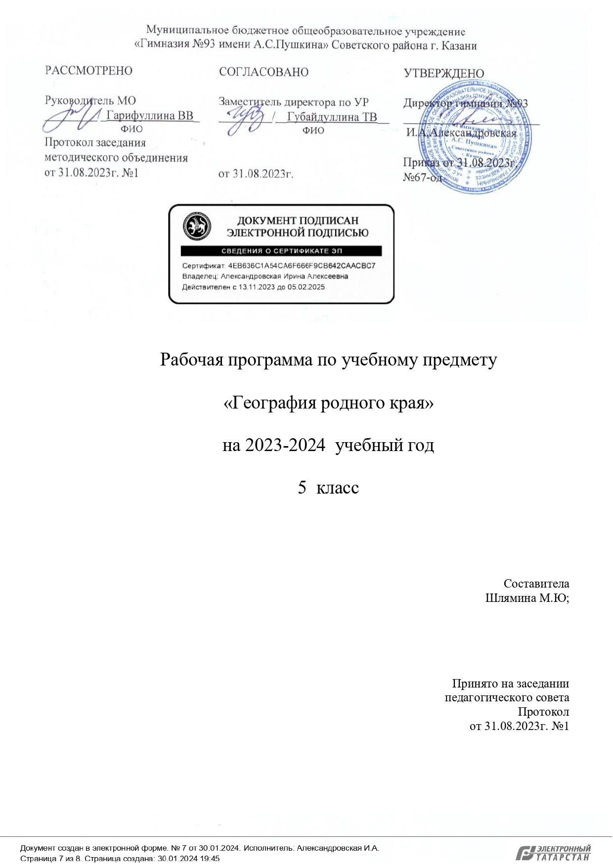
Рабочая программа учебного предмета «География родного края» на уровне основного общего образования составлена на основе Требований к результатам освоения программы основного общего образования Федерального государственного образовательного стандарта основного общего образования (далее – ФГОС ООО), Федеральной образовательной программы основного общего образования (далее – ФОП ООО), Федеральной рабочей программы по учебному предмету «География» (далее – ФРП «География»), а также ориентирована на целевые приоритеты, сформулированные в федеральной рабочей программе воспитания.
Количество часов, отведённых на изучение курса «География родного края» учебным планом составляет 34 часа по 1часу в неделю.

Содержание учебного предмета,

Раздел 1. Развитие географических знаний о Земле.(8 часов)
Введение
География родного края. Географические методы в изучения окружающей среды.
Тема 1. Накопление знаний о географии родного края
Вклад географов античности и средних веков в мировоззрение людей (Древний Китай, Древний Египет, Древняя Греция, Древний Рим). Появление первых географических карт. Формирование географических знаний в Волжской Булгарии. Значение Великих географических открытий на развитие родного края. Географические исследования в ХХ веке. Великие путешественники в Татарстане. Участие в исследованиях ученых из РТ. Географические знания в современном мире. Современные географические методы исследования Земли.

Тема 2. Республика Татарстан на карте страны.(16 часов) История образования республики Виды изображения земной поверхности: план местности, географическая карта, глобус. Способы изображения топографических карт. Изображение земной поверхности. Карта Казани Способы изображения земной поверхности: аэрофото- и аэрокосмические снимки. Ориентирование на местности: определение сторон горизонта по компасу и местным признакам, Азимут. Определение азимута. Работа с топографическими картами. Определение расстояния и направления. Особенности ориентирования в мегаполисе и в природе. Правила поведения на экскурсиях и походах. Использование карт в профессиональной деятельности. Изображение неровностей земной поверхности на планах и картах План местности. Условные знаки. Простейший нивелир, и особенности его использования. Определение высот на карте и плане Определение высот на карте и плане. Составление простейших карт местности, территории школы. Определение расстояний по глобусу. Искажения на карте.
Тема 3 Земля во Вселенной. Движения Земли и их следствия. (7часов) Земля во Вселенной. Особенности орбитального вращения Земли. Влияние на географические процессы осевого вращения. Календарь – как система измерения больших промежутков времени, основанная на периодичности таких явлений природы, как смена дня и ночи, смена фаз Луны, смена времен года. Особенности освещения республики Татарстан. Наша планета Земля. Земля и Луна. Влияние космоса на нашу планету и жизнь людей. Человек и космос.
Тема 4.Природа Земли. Земная кора (4 часа) Разнообразие горных пород и минералов на Земле. Горные породы и минералы Полезные ископаемые и их значение в жизни современного общества. Горные породы и полезные ископаемые РТ. Обобщение материала

Планируемые результаты освоения учебного предмета,
учебного курса, учебного модуля

Личностные результаты освоения программы основного общего образования по географии должны отражать готовность обучающихся руководствоваться системой позитивных ценностных ориентаций и расширения опыта деятельности на её основе и в процессе реализации основных направлений воспитательной деятельности, в том числе в части:
Патриотического воспитания: осознание российской гражданской идентичности в поликультурном и многоконфессиональном обществе; проявление интереса к познанию природы, населения, хозяйства России, регионов и своего края, народов России; ценностное отношение к достижениям своей Родины — цивилизационному вкладу России; ценностное отношение к историческому и природному наследию и объектам природного и культурного наследия человечества, традициям разных народов, проживающих в родной стране; уважение к символам России, своего края.
Гражданского воспитания: осознание российской гражданской идентичности (патриотизма, уважения к Отечеству, к прошлому и настоящему многонационального народа России, чувства ответственности и долга перед Родиной); готовность к выполнению обязанностей гражданина и реализации его прав, уважение прав, свобод и законных интересов других людей; активное участие в жизни семьи, образовательной организации, местного сообщества, родного края, страны для реализации целей устойчивого развития; представление о социальных нормах и правилах межличностных отношений в поликультурном и многоконфессиональном обществе; готовность к разно-образной совместной деятельности, стремление к взаимопониманию и взаимопомощи, готовность к участию в гуманитарной деятельности («экологический патруль», волонтёрство).
Духовно-нравственного воспитания: ориентация на моральные ценности и нормы в ситуациях нравственного выбора; готовность оценивать своё поведение и поступки, а также поведение и поступки других людей с позиции нравственных и правовых норм с учётом осознания последствий для окружающей среды; развивать способности решать моральные проблемы на основе личностного выбора с опорой на нравственные ценности и принятые в российском обществе правила и нормы поведения с учётом осознания последствий для окружающей среды.
Эстетического воспитания: восприимчивость к разным традициям своего и других народов, понимание роли этнических культурных традиций; ценностного отношения к природе и культуре своей страны, своей малой родины; природе и культуре других регионов и стран мира, объектам Всемирного культурного наследия человечества.
Ценности научного познания: ориентация в деятельности на современную систему научных представлений географических наук об основных закономерностях развития природы и общества, о взаимосвязях человека с природной и социальной средой; овладение читательской культурой как средством познания мира для применения различных источников географической информации при решении познавательных и практико-ориентированных задач; овладение основными навыками исследовательской деятельности в географических науках, установка на осмысление опыта, наблюдений и стремление совершенствовать пути достижения индивидуального и коллективного благополучия.
Физического воспитания, формирования культуры здоровья и эмоционального благополучия: осознание ценности жизни; ответственное отношение к своему здоровью и установка на здоровый образ жизни (здоровое питание, соблюдение гигиенических правил, сбалансированный режим занятий и отдыха, регулярная физическая активность); соблюдение правил безопасности в природе; навыков безопасного поведения в интернет-среде; способность адаптироваться к стрессовым ситуациям и меняющимся социальным, информационным и природным условиям, в том числе осмысляя собственный опыт и выстраивая дальнейшие цели; сформированность навыка рефлексии, признание своего права на ошибку и такого же права другого человека; готовность и способность осознанно выполнять и пропагандировать правила здорового, безопасного и экологически целесообразного образа жизни; бережно относиться к природе и окружающей среде.
Трудового воспитания: установка на активное участие в решении практических задач (в рамках семьи, школы, города, края) технологической и социальной направленности, способность инициировать, планировать и самостоятельно выполнять такого рода деятельность; интерес к практическому изучению профессий и труда различного рода, в том числе на основе применения географических знаний; осознание важности обучения на протяжении всей жизни для успешной профессиональной деятельности и развитие необходимых умений для этого; осознанный выбор и построение индивидуальной траектории образования и жизненных планов с учётом личных и общественных интересов и потребностей.
Экологического воспитания: ориентация на применение географических знаний для решения задач в области окружающей среды, планирования поступков и оценки их возможных последствий для окружающей среды; осознание глобального характера экологических проблем и путей их решения; активное неприятие действий, приносящих вред окружающей среде; осознание своей роли как гражданина и потребителя в условиях взаимосвязи природной, технологической и социальной сред; готовность к участию в практической деятельности экологической направленности.

МЕТАПРЕДМЕТНЫЕ РЕЗУЛЬТАТЫ

Изучение географии в основной школе способствует достижению метапредметных результатов, в том числе:
Овладению универсальными познавательными действиями:
Базовые логические действия
- Выявлять и характеризовать существенные признаки географических объектов, процессов и явлений;
- устанавливать существенный признак классификации географических объектов, процессов и явлений, основания для их сравнения;
- выявлять закономерности и противоречия в рассматриваемых фактах и данных наблюдений с учётом предложенной географической задачи;
- выявлять дефициты географической информации, данных, необходимых для решения поставленной задачи;
- выявлять причинно-следственные связи при изучении географических объектов, процессов и явлений; делать выводы с использованием дедуктивных и индуктивных умозаключений, умозаключений по аналогии, формулировать гипотезы о взаимосвязях географических объектов, процессов и явлений;
- самостоятельно выбирать способ решения учебной географической задачи (сравнивать несколько вариантов решения, выбирать наиболее подходящий с учётом самостоятельно выделенных критериев).
Базовые исследовательские действия
- Использовать географические вопросы как исследовательский инструмент познания;
- формулировать географические вопросы, фиксирующие разрыв между реальным и желательным состоянием ситуации, объекта, и самостоятельно устанавливать искомое и данное;
- формировать гипотезу об истинности собственных суждений и суждений других, аргументировать свою позицию, мнение по географическим аспектам различных вопросов и проблем;
- проводить по плану несложное географическое исследование, в том числе на краеведческом материале, по установлению особенностей изучаемых географических объектов, причинно-следственных связей и зависимостей между географическими объектами, процессами и явлениями;
- оценивать достоверность информации, полученной в ходе гео­графического исследования;
- самостоятельно формулировать обобщения и выводы по результатам проведённого наблюдения или исследования, оценивать достоверность полученных результатов и выводов;
- прогнозировать возможное дальнейшее развитие географических объектов, процессов и явлений, событий и их последствия в аналогичных или сходных ситуациях, а также выдвигать предположения об их развитии в изменяющихся условиях окружающей среды.
Работа с информацией
- применять различные методы, инструменты и запросы при поиске и отборе информации или данных из источников географической информации с учётом предложенной учебной задачи и заданных критериев;
- выбирать, анализировать и интерпретировать географическую информацию различных видов и форм представления;
- находить сходные аргументы, подтверждающие или опровергающие одну и ту же идею, в различных источниках географической информации;
- самостоятельно выбирать оптимальную форму представления географической информации;
- оценивать надёжность географической информации по критериям, предложенным учителем или сформулированным самостоятельно;
- систематизировать географическую информацию в разных формах.

Овладению универсальными коммуникативными действиями:
Общение
- формулировать суждения, выражать свою точку зрения по географическим аспектам различных вопросов в устных и письменных текстах;
- в ходе диалога и/или дискуссии задавать вопросы по существу обсуждаемой темы и высказывать идеи, нацеленные на решение задачи и поддержание благожелательности общения;
- сопоставлять свои суждения по географическим вопросам с суждениями других участников диалога, обнаруживать различие и сходство позиций;
- публично представлять результаты выполненного исследования или проекта.
Совместная деятельность (сотрудничество)
- принимать цель совместной деятельности при выполнении учебных географических проектов, коллективно строить действия по её достижению: распределять роли, договариваться, обсуждать процесс и результат совместной работы;
- планировать организацию совместной работы, при выполнении учебных географических проектов определять свою роль (с учётом предпочтений и возможностей всех участников взаимодействия), участвовать в групповых формах работы, выполнять свою часть работы, достигать качественного результата по своему направлению и координировать свои действия с другими членами команды;
- сравнивать результаты выполнения учебного географического проекта с исходной задачей и оценивать вклад каждого члена команды в достижение результатов, разделять сферу ответственности.

Овладению универсальными учебными регулятивными действиями:
Самоорганизация
- самостоятельно составлять алгоритм решения географических задач и выбирать способ их решения с учётом имеющихся ресурсов и собственных возможностей, аргументировать предлагаемые варианты решений;
- составлять план действий (план реализации намеченного алгоритма решения), корректировать предложенный алгоритм с учётом получения новых знаний об изучаемом объекте.
Самоконтроль (рефлексия)
- владеть способами самоконтроля и рефлексии;
- объяснять причины достижения (недостижения) результатов деятельности, давать оценку приобретённому опыту;
- вносить коррективы в деятельность на основе новых обстоятельств, изменившихся ситуаций, установленных ошибок, возникших трудностей;
- оценивать соответствие результата цели и условиям
Принятие себя и других
- осознанно относиться к другому человеку, его мнению;
- признавать своё право на ошибку и такое же право другого.

ПРЕДМЕТНЫЕ РЕЗУЛЬТАТЫ

5 КЛАСС

- Приводить примеры географических объектов, процессов и явлений, изучаемых различными ветвями географической науки;
- приводить примеры методов исследования, применяемых в географии;
- выбирать источники географической информации (картографические, текстовые, видео и фотоизображения, интернет-ресурсы), необходимые для изучения истории географических открытий и важнейших географических исследований современности;
- интегрировать и интерпретировать информацию о путешествиях и географических исследованиях Земли, представленную в одном или нескольких источниках;
- различать вклад великих путешественников в географическое изучение Земли;
- описывать и сравнивать маршруты их путешествий;
- находить в различных источниках информации (включая интернет-ресурсы) факты, позволяющие оценить вклад российских путешественников и исследователей в развитие знаний о Земле;
- различать вклад великих путешественников в географическое изучение Земли;
- описывать и сравнивать маршруты их путешествий;
- находить в различных источниках информации (включая интернет-ресурсы) факты, позволяющие оценить вклад российских путешественников и исследователей в развитие знаний о Земле;
- определять направления, расстояния по плану местности и по географическим картам, географические координаты по географическим картам;
- использовать условные обозначения планов местности и географических карт для получения информации, необходимой для решения учебных и (или) практико-ориентированных задач;
- применять понятия «план местности», «географическая карта», «аэрофотоснимок», «ориентирование на местности», «стороны горизонта», «горизонтали», «масштаб», «условные знаки» для решения учебных и практико-ориентированных задач;
- различать понятия «план местности» и «географическая карта», параллель» и «меридиан»;
- приводить примеры влияния Солнца на мир живой и неживой природы;
- объяснять причины смены дня и ночи и времён года;
- устанавливать эмпирические зависимости между продолжительностью дня и географической широтой местности, между высотой Солнца над горизонтом и географической широтой местности на основе анализа данных наблюдений; описывать внутреннее строение Земли;
- различать понятия «земная кора»; «ядро», «мантия»; «минерал» и «горная порода»;
- различать понятия «материковая» и «океаническая» земная кора;
- различать изученные минералы и горные породы, материковую и океаническую земную кору;
- показывать на карте и обозначать на контурной карте материки и океаны, крупные формы рельефа Земли;
- различать горы и равнины;
- классифицировать формы рельефа суши по высоте и по внешнему облику;
- называть причины землетрясений и вулканических извержений;
- применять понятия «литосфера», «землетрясение», «вулкан», «литосферная плита», «эпицентр землетрясения» и «очаг землетрясения» для решения учебных и (или) практико-ориентированных задач;
- применять понятия «эпицентр землетрясения» и «очаг землетрясения» для решения познавательных задач;
- распознавать проявления в окружающем мире внутренних и внешних процессов рельефообразования: вулканизма, землетрясений; физического, химического и биологического видов выветривания;
- классифицировать острова по происхождению;
- приводить примеры опасных природных явлений в литосфере и средств их предупреждения;
- приводить примеры изменений в литосфере в результате деятельности человека на примере своей местности, России и мира;
- приводить примеры актуальных проблем своей местности, решение которых невозможно без участия представителей географических специальностей, изучающих литосферу;
- приводить примеры действия внешних процессов рельефообразования и наличия полезных ископаемых в своей местности;
- представлять результаты фенологических наблюдений и наблюдений за погодой в различной форме (табличной, графической, географического описания).

ТЕМАТИЧЕСКОЕ ПЛАНИРОВАНИЕ 5класс

№ п/п | Тема учебного занятия, раздела | Кол-  во часов | Электронные цифровые образовательные ресурсы
 | Раздел 1. Накопление знаний о географии родного края | 8
1 | Введение  География родного края. Географические методы в изучения окружающей среды | 1 | Библиотека ЦОК https://m.edsoo.ru/88650186
2 | Вклад географов античности и средних веков в мировоззрение людей (Древний Китай, Древний Египет, Древняя Греция, Древний Рим). Появление первых географических карт. | 1 | Библиотека ЦОК https://m.edsoo.ru/886502ee
3 | Формирование географических знаний в Волжской Булгарии | 1 | Библиотека ЦОК https://m.edsoo.ru/8865041a
4 | Значение Великих географических открытий на развитие родного края. | 1 | Библиотека ЦОК https://m.edsoo.ru/88650528
5 | Географические исследования в ХХ веке. Великие путешественники в Татарстане | 1 | Библиотека ЦОК https://m.edsoo.ru/88650640
6 | Участие в исследованиях ученых из РТ | 1 | Библиотека ЦОК https://m.edsoo.ru/88650776
7 | Географические знания в современном мире. | 1 | Библиотека ЦОК https://m.edsoo.ru/88650924
8 | Современные географические методы исследования Земли. | 1 | Библиотека ЦОК https://m.edsoo.ru/88650b04
 | Раздел 2. Республика Татарстан на карте страны | 15
9 | Республика Татарстан на карте страны |  | Библиотека ЦОК https://m.edsoo.ru/88650c26
10 | История образования республики | 1 | Библиотека ЦОК https://m.edsoo.ru/88650d70
11 | Виды изображения земной поверхности: план местности, географическая карта, глобус. Способы изображения топографических карт. | 1 | Библиотека ЦОК https://m.edsoo.ru/88650f0a
12 | Изображение земной поверхности. Карта Казани | 1 | Библиотека ЦОК https://m.edsoo.ru/88651090
13 | Способы изображения земной поверхности: аэрофото- и аэрокосмические снимки. | 1 | Библиотека ЦОК https://m.edsoo.ru/88651252
14 | Ориентирование на местности: определение сторон горизонта по компасу и местным признакам, | 1 | Библиотека ЦОК https://m.edsoo.ru/8865139c
15 | Азимут. Определение азимута. | 1 | Библиотека ЦОК https://m.edsoo.ru/886514b4
16 | Работа с топографическими картами. Определение расстояния и направления | 1 | Библиотека ЦОК https://m.edsoo.ru/886516bc
17 | Особенности ориентирования в мегаполисе и в природе. | 1 | Библиотека ЦОК https://m.edsoo.ru/886519be
18 | Правила поведения на экскурсиях и походах | 1 | Библиотека ЦОК https://m.edsoo.ru/88651ad6
19 | Использование карт в профессиональной деятельности | 1 | Библиотека ЦОК https://m.edsoo.ru/88651bf8
20 | Изображение неровностей земной поверхности на планах и картах План местности. Условные знаки. | 1
21 | Простейший нивелир, и особенности его использования | 1 | Библиотека ЦОК https://m.edsoo.ru/88651d92
22 | Определение высот на карте и плане | 1 | Библиотека ЦОК https://m.edsoo.ru/88652008
23 | Составление простейших карт местности, территории школы | 1 | Библиотека ЦОК https://m.edsoo.ru/886521c0
24 | Определение расстояний по глобусу. Искажения на карте. | 1 | Библиотека ЦОК https://m.edsoo.ru/886522ec
 | Раздел 3 Земля во Вселенной. | 1
25 | Движения Земли и их следствия. | 7
26 | Земля во Вселенной. | 1 | Библиотека ЦОК https://m.edsoo.ru/8865240e
27 | Особенности орбитального вращения Земли. Влияние на географические процессы осевого вращения | 1 | Библиотека ЦОК https://m.edsoo.ru/886525b2
28 | Календарь – как система измерения больших промежутков времени, основанная на периодичности таких явлений природы, как смена дня и ночи, смена фаз Луны, смена времен года. | 1 | Библиотека ЦОК https://m.edsoo.ru/88652724
29 | Особенности освещения республики Татарстан. | 1 | Библиотека ЦОК https://m.edsoo.ru/88652972
30 | Наша планета Земля. Земля и Луна. | 1 | Библиотека ЦОК https://m.edsoo.ru/88652bf2
31 | Влияние космоса на нашу планету и жизнь людей. Человек и космос. | 1 | Библиотека ЦОК https://m.edsoo.ru/88652d50
 | Раздел 4.Природа Земли. Земная кора | 3
32 | Разнообразие горных пород и минералов на Земле. | 1 | Библиотека ЦОК https://m.edsoo.ru/88652e68
33 | Горные породы и минералы Полезные ископаемые и их значение в жизни современного общества. | 1
34 | Горные породы и полезные ископаемые РТ. | 1 | Библиотека ЦОК https://m.edsoo.ru/88652f9e
 |  | 1

Предметы из части, формируемой участниками образовательных отношений, в 5-6 классах являются безотметочными и оцениваются «зачет» или «незачет» по итогам триместра.

